今日动态
第四周 9月25日 星期三 晴
- 晨间来园
出勤：今日来园24人
- 集体活动
《图形灯笼》是一节贴画活动。通过欣赏图片，让孩子了解到每个灯笼有不同的形状、颜色、花纹。根据幼儿的实际操作水平，为幼儿提供了不同形状（五角星形、长方形……）的灯笼图片，让幼儿自由选择喜欢的颜色进行涂色活动。在了解各种不同装饰图形（圆形、三角形、直线、方形）的基础上，让幼儿尝试用胶水粘贴图形装点灯笼。在看一看、涂一涂、贴一贴的过程中，幼儿体验到了制作灯笼的乐趣，也感受到了元旦即将来临的快乐气氛。
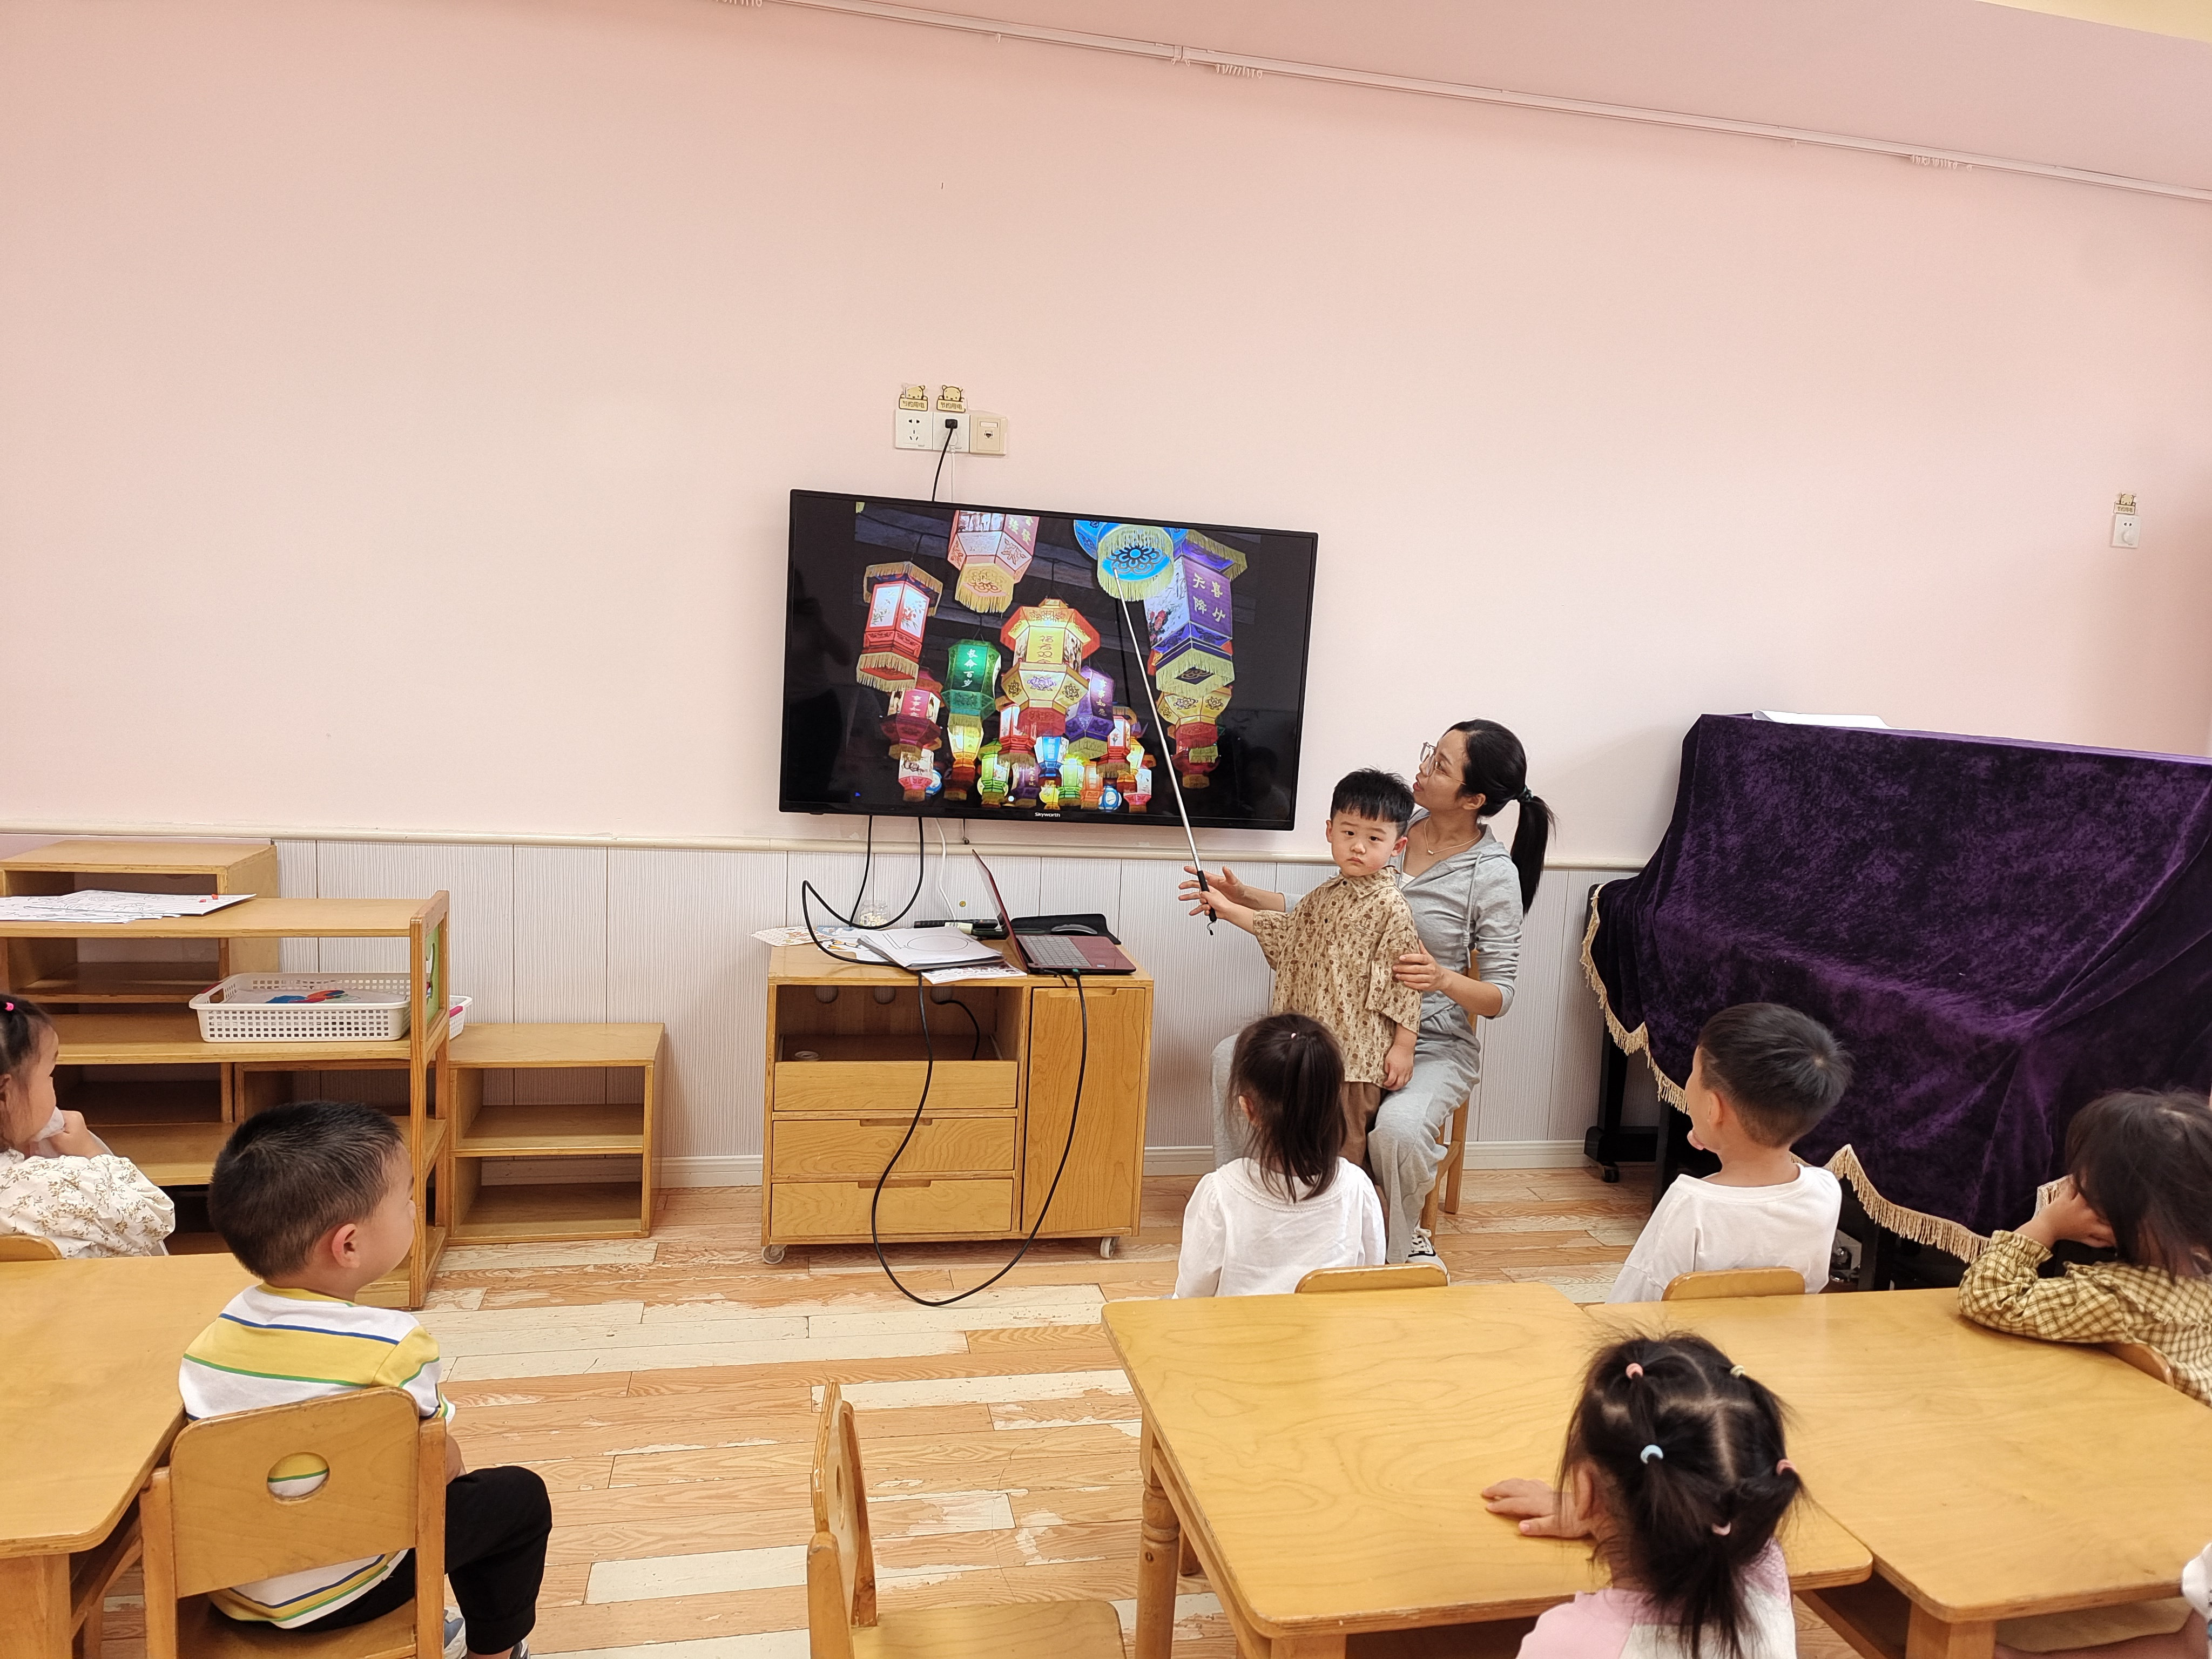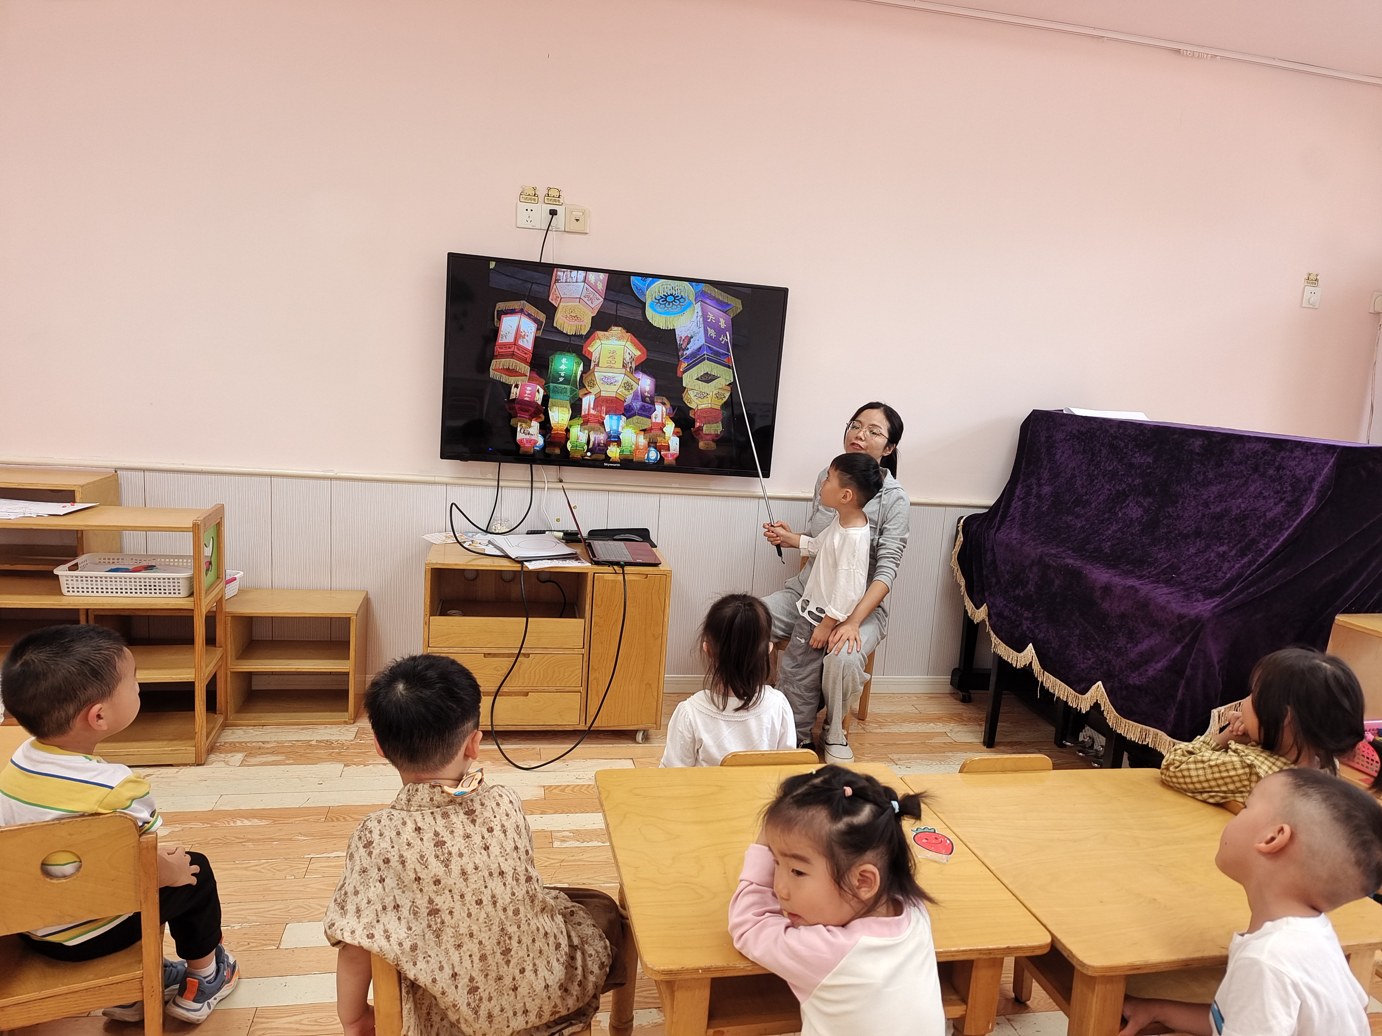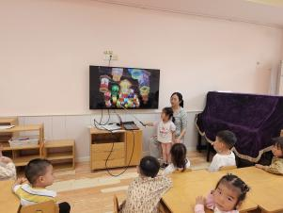
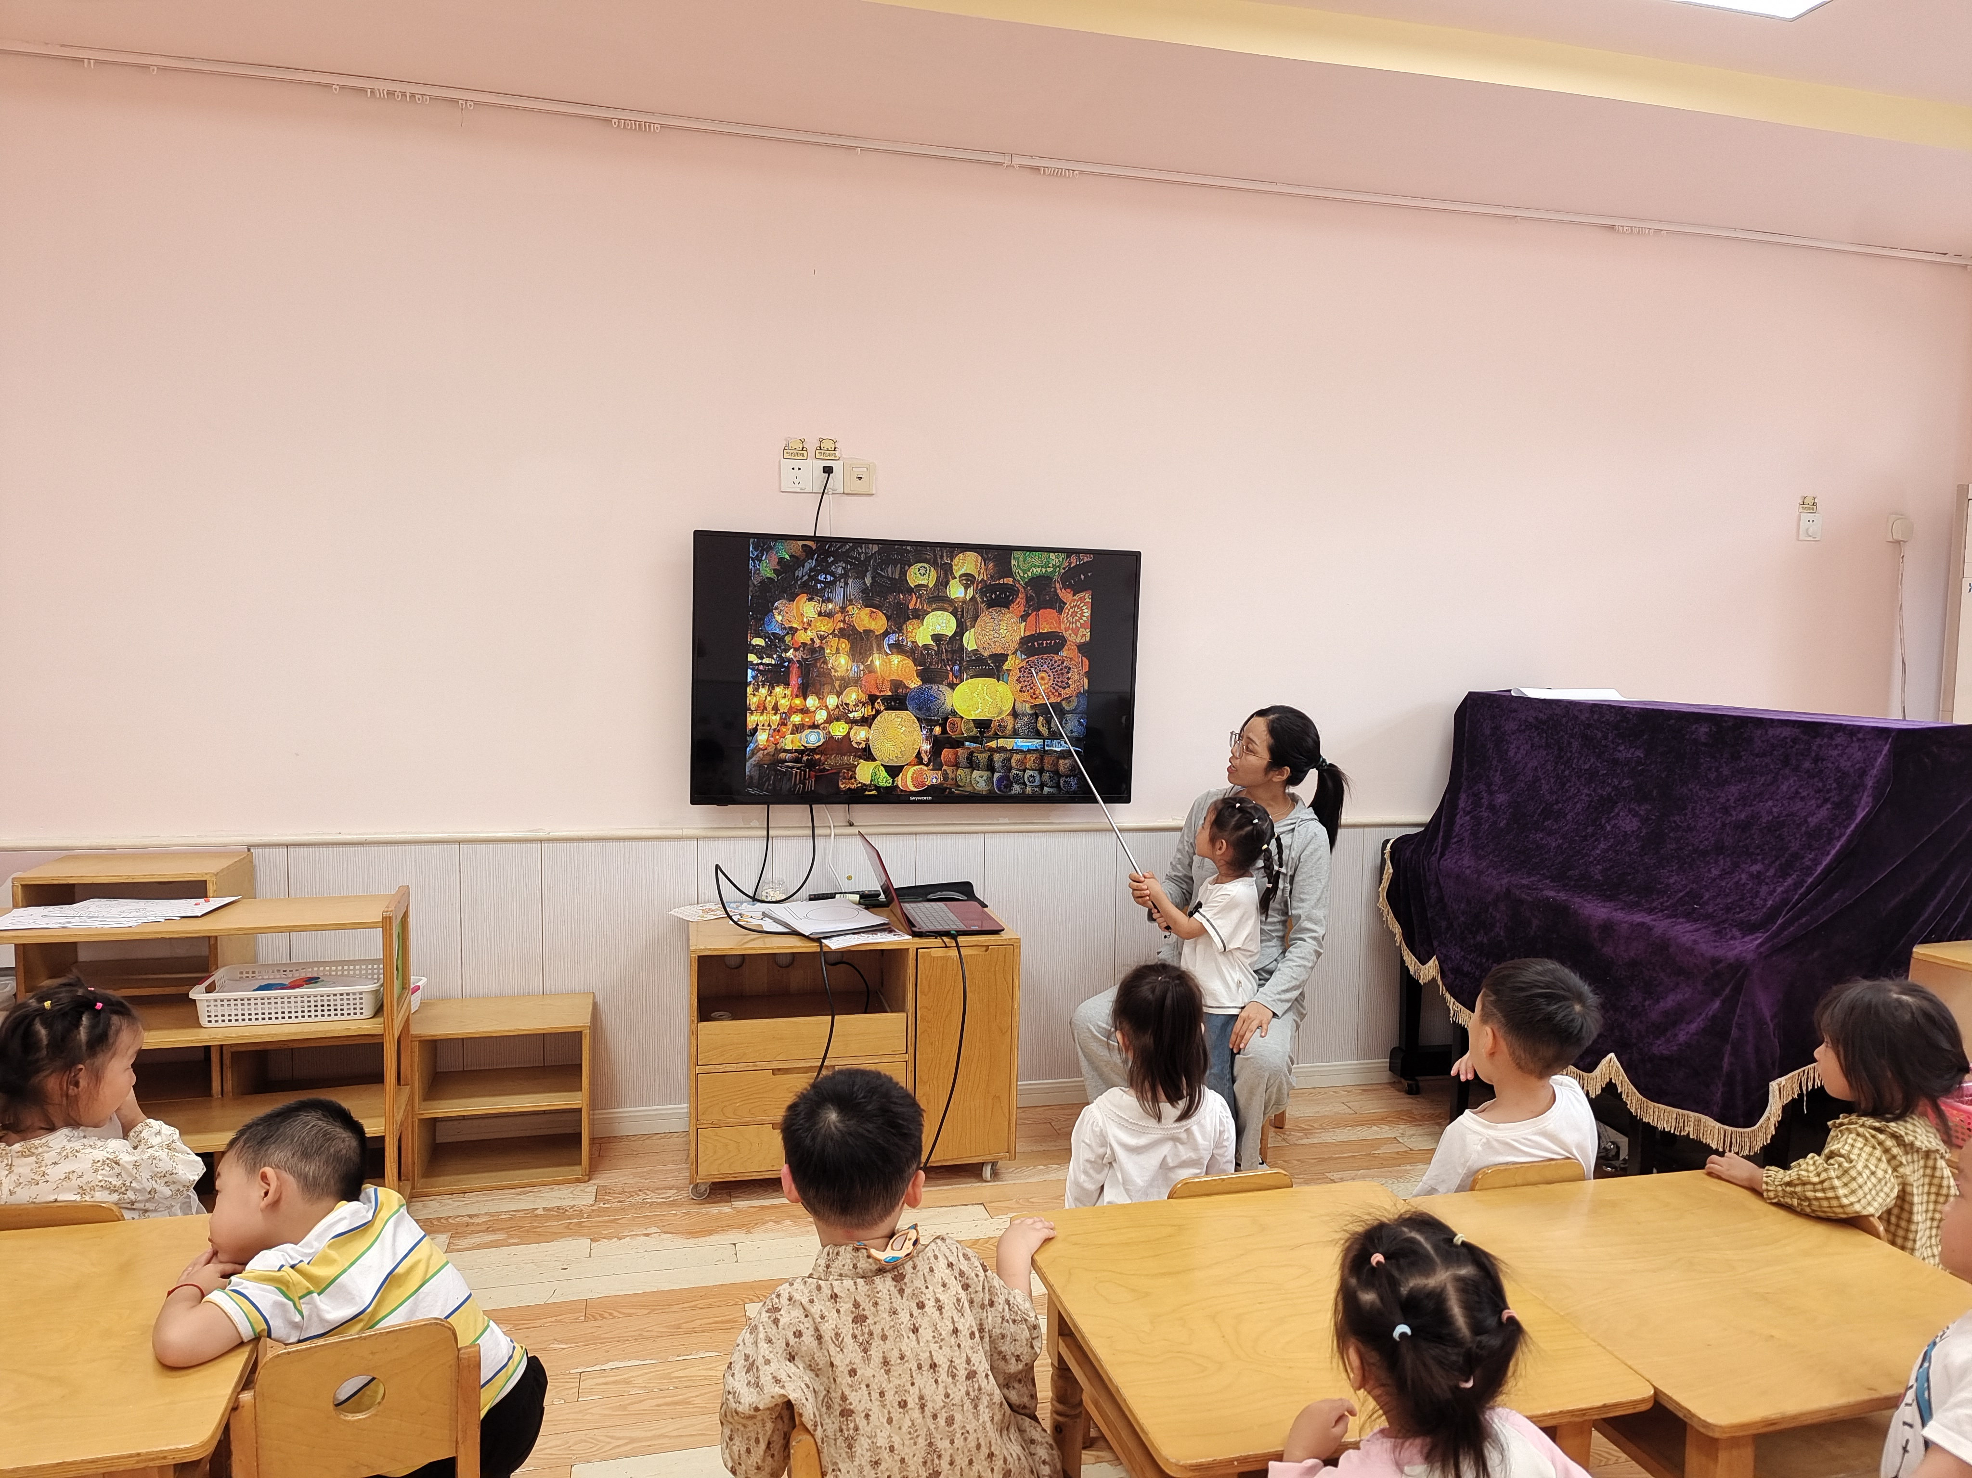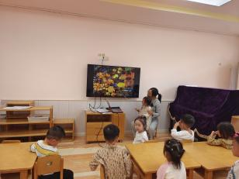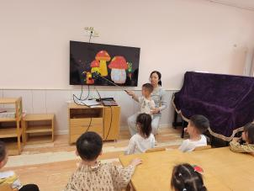
徐鲲、洪开澈、左佑、包金萱、曹瑾依、唐艺芯、杨子沐、陈意都愿意大胆地向别人介绍自己喜欢的灯笼。
彭屹知、丁苏予、胡嘉芯、贾栩然、张静彤、张文泽、田初阳、谢芃煜、邵清玥、邓江宁、沈恒熠、焦欣桐能在别人讲话的时候，都能够认真地倾听。
王悦宁、黄子苏、李兴宸、孙悦能够自己完成手工作品。
- 午餐时刻
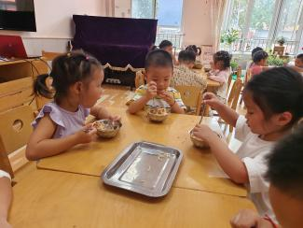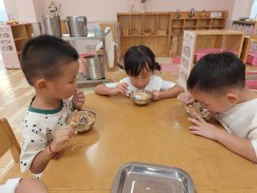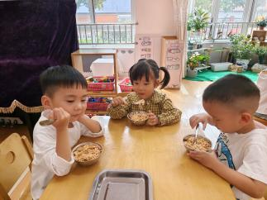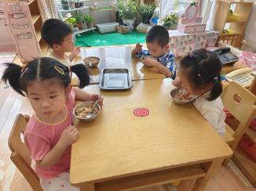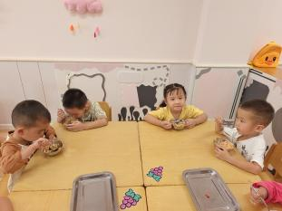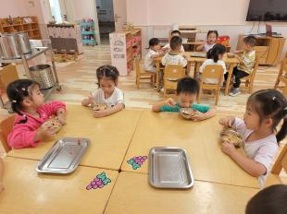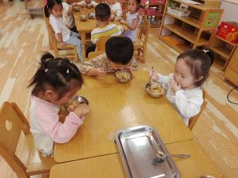
今天我们的午餐是炸酱面、手工鱼圆汤。李兴宸、沈恒熠、唐艺芯、王悦宁、丁苏予、邵清玥都能够将饭菜吃光光。
四、温馨提示
1.有个别幼儿指甲出现过长的情况，请大家帮幼儿及时修剪。
2.请家长早上务必关注幼儿水杯里水的温度，不要出现过烫的现象，谨防烫伤。

